|  |  |  |
| --- | --- | --- |
|  | **Carátula para entrega de prácticas** | |
| Facultad de Ingeniería | | Laboratorio de docencia |

Laboratorios de computación

Salas A y B

|  |  |
| --- | --- |
| *Profesor:* | Claudia Rodríguez Espino |
| *Asignatura:* | Fundamentos de Programación |
| *Grupo:* | 1104 |
| *No de Práctica(s):* | 8 |
| *Integrante(s):* | Aguilera Valderrama Alexis Fernando |
|  |  |
| *No. de Equipo de cómputo empleado* | 1 |
| *Semestre:* | 1 |
| *Fecha de entrega:* | 05/10/2018 |
| *Observaciones:* |  |
|  |  |

CALIFICACIÓN: __________

**Objetivo:**

Elaborar programas en lenguaje C que incluyan las estructuras de selección if, if-else, switch y ternaria (o condicional) para la resolución de problemas básicos.

**Desarrollo:**

Se analizaron las principales estructuras de control selectivas que maneja el lenguaje C, estas fueron:

**If**

Evalúa una expresión lógica y si se cumple, se ejecuta un bloque de instrucciones, su sintaxis es la siguiente:

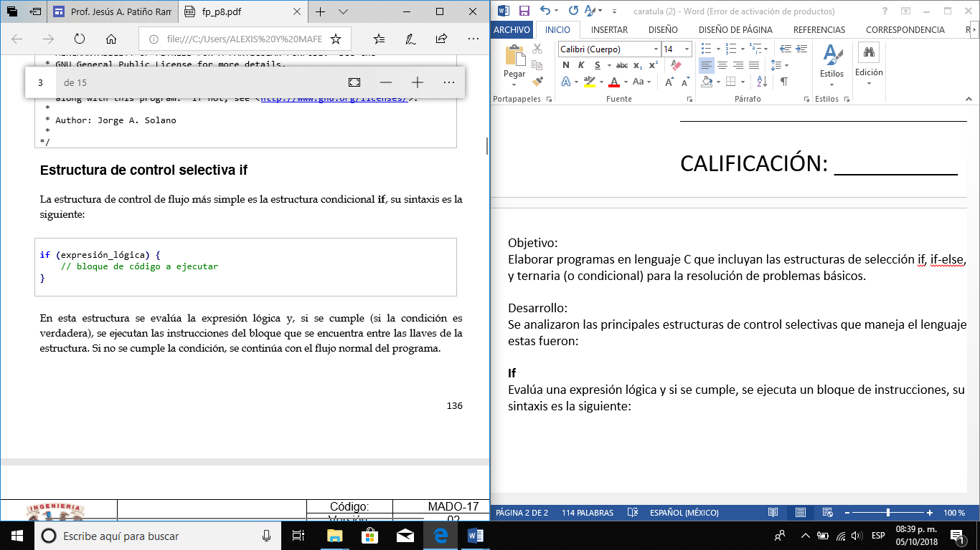

**If-else**

Tiene una función es la misma que la de la estructura If, solo que con la diferencia que en el caso que resulte falsa la expresión lógica, es redirigido a un bloque de código específico. Su sintaxis es:

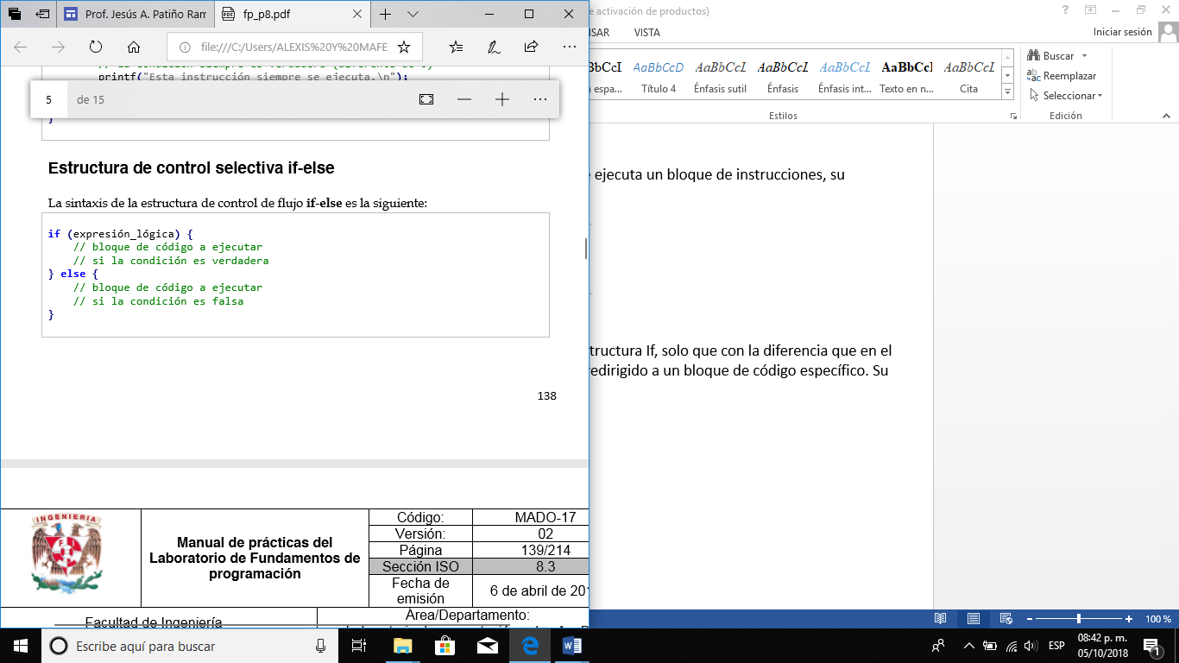

**Switch – Case**

Es una estructura que define casos que contienen bloques de código que son ejecutados según el valor de una variable, que es la que se evalúa. En dado caso que el valor de la variable no coincida con ningún caso, se puede definir una función default. Su Sintaxis es la siguiente:

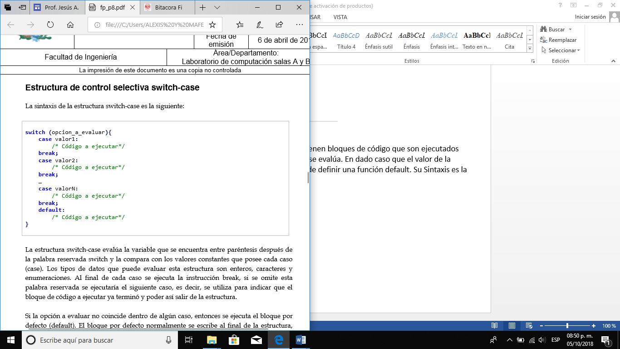

**Operador ternario**

Tiene la misma función que la estructura If-else, solo que se ve abreviado con la siguiente sintaxis:

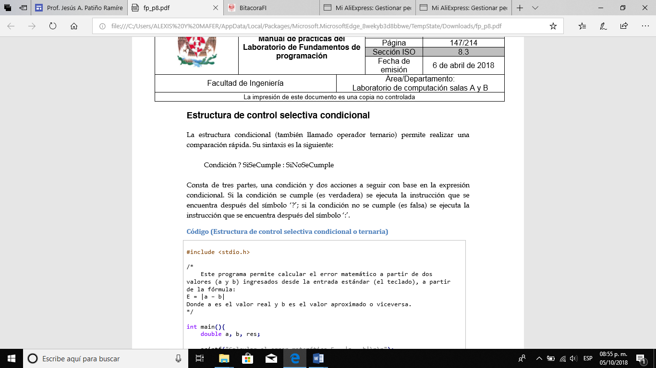

Si se quiere poner más de una declaración en cada bloque de la condicional se debe separar con una “,”.

También la **enumeración** que solo es darle un valor número a una palabra, de forma que cuando sea llamada por su nombre se utilizado su valor de la enumeración. Su sintaxis es la siguiente:

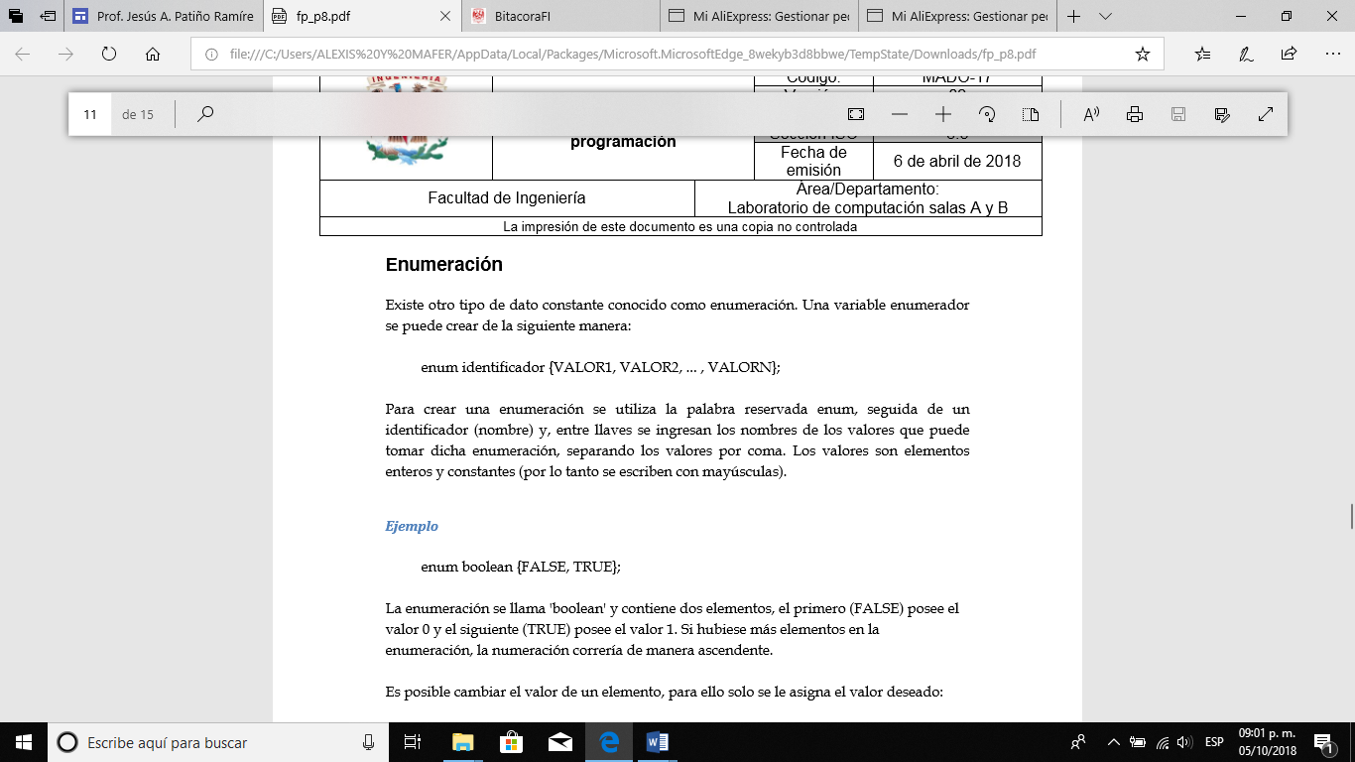

La enumeración comienza desde 0.

Con lo anterior ya revisado se pudo elaborar 3 programas: Obtener valores de x en una ecuación de grado 2, resolución de una ecuación dependiendo los valores de x, un menú utilizando letras y un menú con los días del mes utilizando enumeración.

* Valores de x de ecuación de segundo grado.

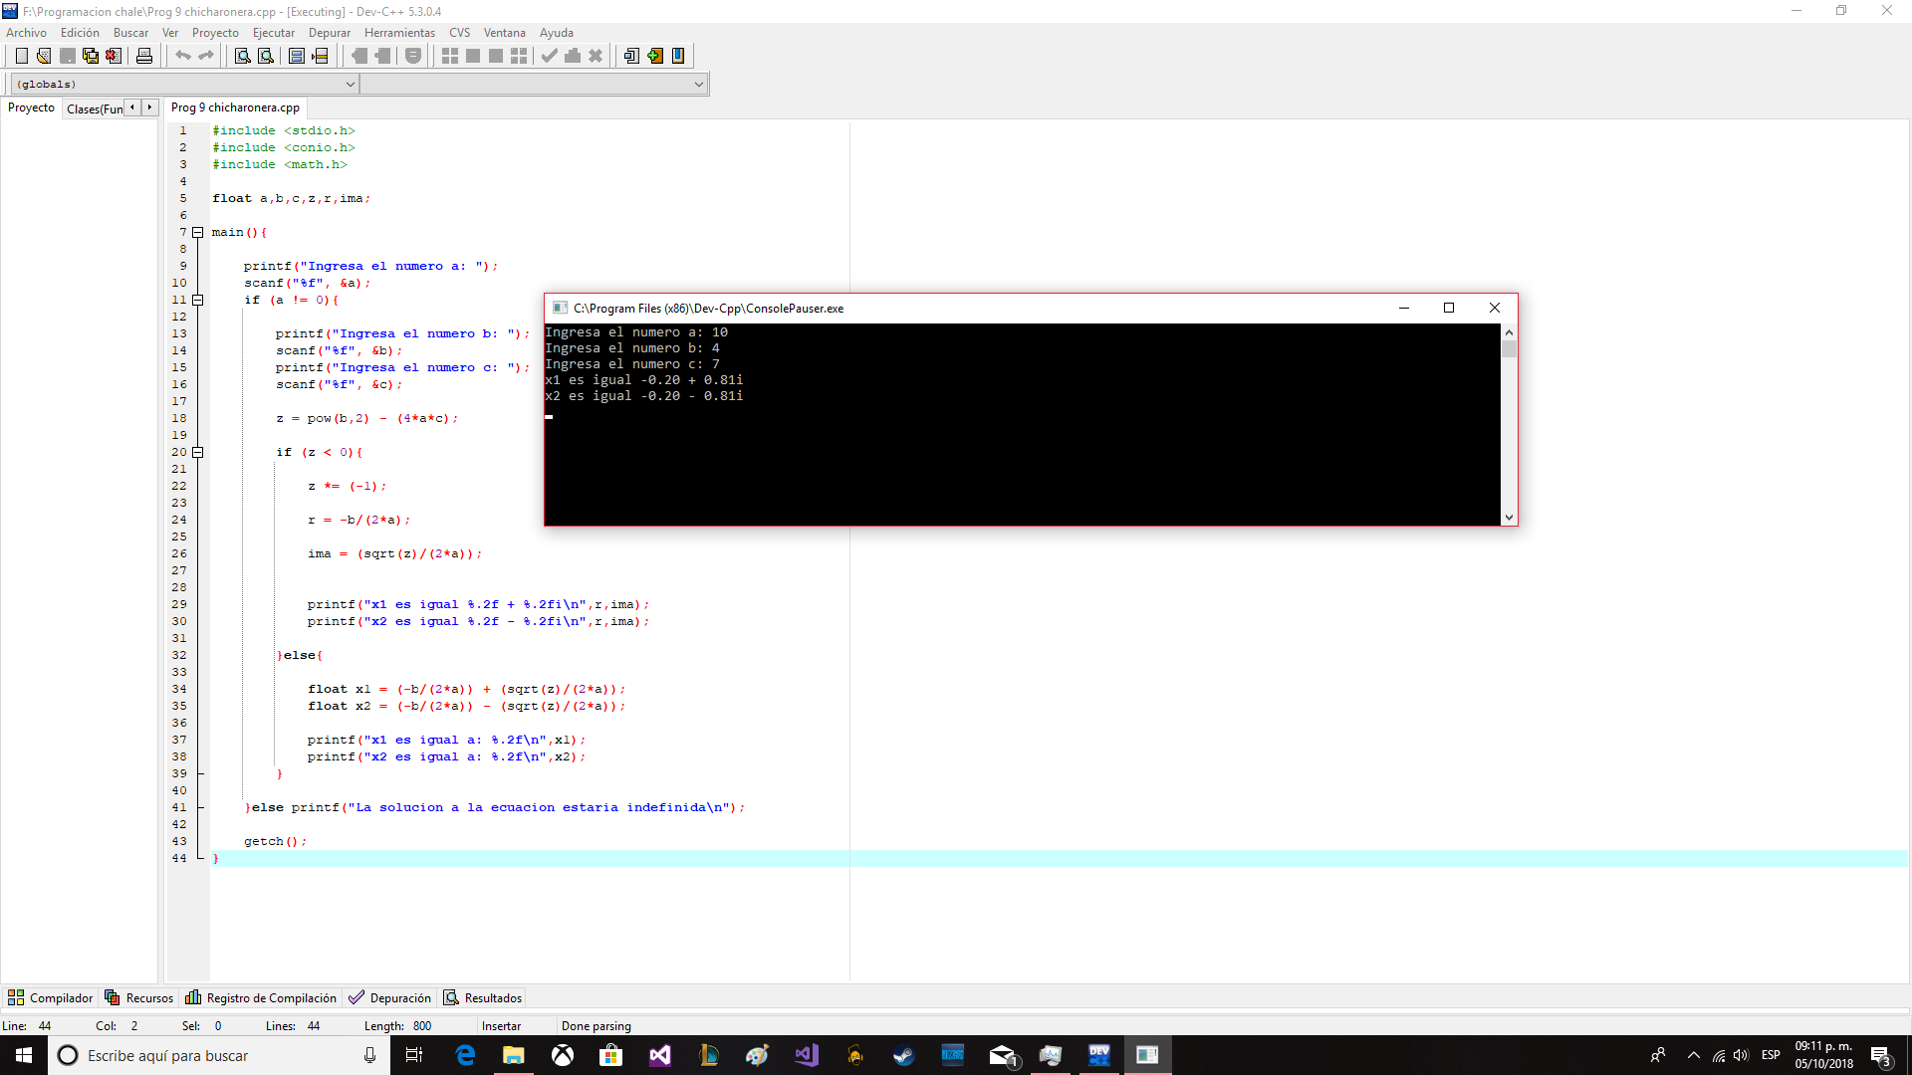

* Resolución de ecuación dependiendo al valor de X (Operador ternario).

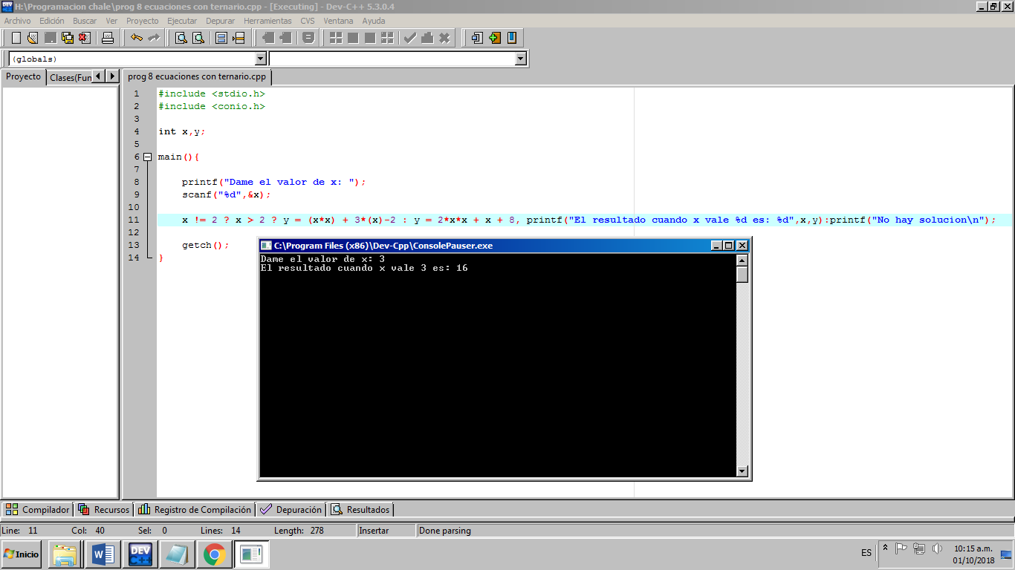

* Menú con letras (Código completo en el repositorio de la práctica)

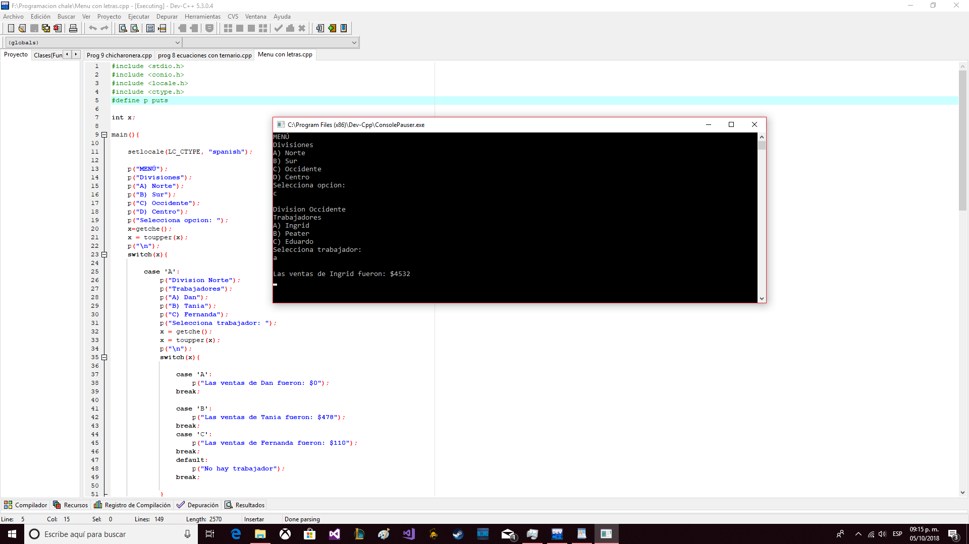

* Menú de meses con enumeración (Código completo en GitHub)

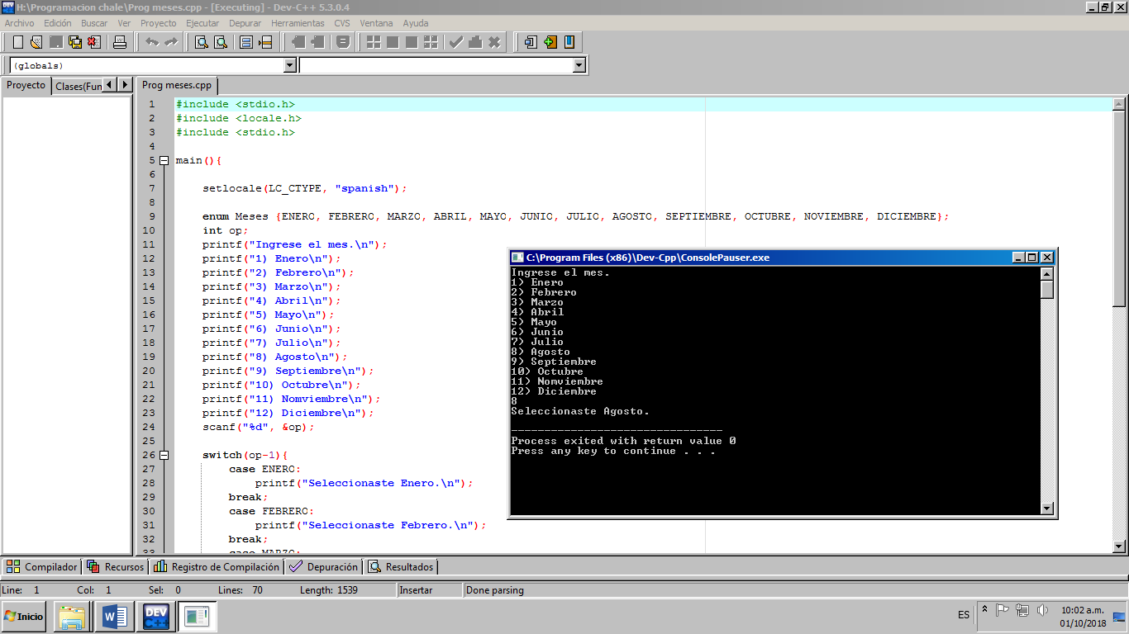

**Conclusiones:**

Se logró comprender y aplicar las estructuras selectivas en el lenguaje C en el entorno DevC++ para computar la solución de problemas específicos.